

新疆天富能源营销自动化系统技术实现规范_编码规范

烟台海颐软件股份有限公司
电力产品部
2016年07月

文件更改记录

日期 | 版本号 | 修订说明 | 修订人 | 审核人

目 录
1 引言 4
1.1 目的 4
1.2 适用范围 4
1.3 参考资料 4
2 公共规范 4
2.1 模块简称 4
2.2 公共规范 4
2.3 注释 4
2.4 引用类 5
3 JAVA开发规范 6
3.1 命名规范 6
3.1.1 Package 的命名 6
3.1.2 Class 的命名 6
3.1.3 成员变量/局部变量/参数变量的命名 6
3.1.4 Static Final 变量的命名 6
3.1.5 参数的命名 6
3.1.6 数组的命名 6
3.1.7 参数变量命名 7
3.1.8 方法的命名 7
3.2 编写规范 7
3.2.1 Imports Order 7
3.2.2 文件信息 7
3.2.3 构造函数 8
3.2.4 属性注释 8
3.2.5 方法（函数）注释 8
3.2.6 main方法 9
3.2.7 页宽与缩进 9
3.2.8 文件最大行数 9
3.2.9 单行最大长度 9
3.2.10 圈复杂度 9
3.3 约定和开发包组织 9
3.3.1 服务开发约定 9
3.3.2 服务、组件Package组织 10
3.3.3 原子组件、系统公共组件 10
3.4 服务、组件命名 11
3.4.1 服务名称映射 12
3.4.2 组件名称映射 12
3.5 实体映射与元数据 13
3.5.1 实体映射类 13
3.5.2 实体元数据 13
3.5.3 注意事项 15
3.6 事务管理 15
3.7 数据访问控制 17
3.7.1 原子组件访问 18
3.7.2 自定义数据访问 20
3.7.3 数据库连接配置 24
3.8 异常处理 24
3.8.1 异常分类 25
3.8.2 异常处理约定 26
3.8.3 异常处理方式 26
3.9 日志管理 27
3.9.1 配置文件 27
3.9.2 内置的日志记录器 27
3.9.3 记录日志 28
3.10 EJB服务开发 30
3.10.1 分析服务实体需求 31
3.10.2 定义服务协议 31
3.10.3 通用服务接口 33
3.10.4 JNDI服务名称 34
3.10.5 服务参数约定 35
3.10.6 服务逻辑编制 36
3.10.7 协议中回写JNDINAME 36
3.11 Action文件命名规范 37
4 JSP编码规范 37
4.1 命名规范 37
4.1.1 文件的命名 37
4.1.2 存放路径（建议） 37
4.2 编写规范 37
4.2.1 文件信息 37
4.2.2 注释 38
5 JS编码规范 38
5.1 命名规范 38
5.1.1 文件的命名 38
5.1.2 存放路径（建议） 38
5.1.3 方法的命名（建议） 38
5.1.4 变量的命名（建议） 38
5.1.5 参数的命名（建议） 39
5.2 编写规范 39
5.2.1 文件信息 39
5.2.2 方法注释 39
6 附录 40
6.1 框架配置项 40
6.1.1 运行信息配置 40
6.1.2 实体元数据配置 42
6.1.3 服务协议配置 44
6.2 系统常用的工具类说明 46
6.3 CheckStyle检查规则 47

引言

目的
制定本编码规范，是为了规范开发人员书写程序，避免一些潜在编程错误的发生，增加程序的可读性，便于程序的维护和升级。

适用范围
开发人员、测试人员。

参考资料

公共规范

模块简称
序号 | 模块名称 | 模块简称 | 说明
 | 业扩 | yk
 | 计量 | jl | 下属有三个子模块：计量资产、计量运行、实验室管理，建议不设置独立模块简称
 | 抄表核算 | cbhs
 | 收款 | sk
 | 用检 | yj
 | 损耗 | sh
 | 客服 | kf
 | 停能 | tn | 都是客服子模块，建议还是独立模块简称
 | 客户关系 | khgx | 都是客服子模块，建议还是独立模块简称
 | 营销稽查 | yxjc
 | 需求侧及市场开发 | sckf
 | 市场交易 | scjy
 | 系统支撑 | xtzc
 | 统计报表 | tjbb
 | 外部集成 | wbjc

公共规范
1、标明建议的规范只有指导意义，不要求强制执行；非建议的规范必须强制执行。

注释
不要吝惜注释。给以后需要理解你的代码的人们（或许就是你自己）留下信息是非常有用的。良好的注释是快速修复缺陷的重要保证，对产品质量的提升有着重要的意义。
对于变量等信息进行注释，由于说明的内容较短，可以采用--或者//进行，如对于方法、一大段代码（超过10行）等进行注释，由于说明的内容较多，一般采用/**/进行注释。
JAVA中
//工作单实例号
public int instanceNo;

setCounter(int size){
this.size = size;//大小
}

SQL中
DF_F_BANK_CANCEL(in_connect_bank VARCHAR2, --联网银行
in_busi_code VARCHAR2, --营业区域
in_operator VARCHAR2 --操作员
)

--注释
v_result INTEGER;

v_result INTEGER; --注释

JS中
//位置
var index = 0;

var index = 0; //位置

上表中是几个短注释的范例，长注释可以查看相关类的注释，方法注释等。

引用类
在编码过程中，会遇到同一个名字的公用类有多个的情况，比如StringUtils有weblogic.connector.utils.StringUtils及com.emms.util.StringUtils等多个，为避免以后出现问题，大家在以后的编码过程中应引用下方列出的类：
StringUtils应引用com.emms.util.StringUtils
BeanUtils应引用org.springframework.beans.BeanUtils
BASE64Encoder应引用sun.misc.BASE64Encoder
BASE64Decoder应引用sun.misc.BASE64Decoder

JAVA开发规范

命名规范

Package 的命名
Package 的名字应该都是由一个小写单词组成，每个单词应该有一定的意义。
如：com.emms.common.log ――― 表示项目中通用包中的日志工具。

Class 的命名
Class 的名字必须由大写字母开头而其他字母都小写的单词组成，应该有一定的意义，中间不允许出现下划线。如：TaskPlan ――― 表示任务计划类。

成员变量/局部变量/参数变量的命名
变量的名字必须用一个小写字母(单词)开头，后面的单词用大写字母开头，中间不允许出现下划线。
如i，form，writeSectNo等。

Static Final 变量的命名
Static Final 变量的名字应该都大写，并且指出完整含义。 变量的各个单词之间用下划线分隔，如：
Static final MAX_CONNECT_COUNT = 50;

参数的命名
参数的命名和变量的命名规范一致。

数组的命名
数组应该总是用下面的方式来命名：
byte[] buffer = new byte[10];
而不是：
byte buffer[];

参数变量命名
使用有意义的参数命名，如果可能的话，使用和要赋值的字段一样的名字，如：
setCounter(int size){
this.size = size;//大小
}

方法的命名
方法的名字必须用一个小写字母（单词）开头。后面的单词用大写字母开头。
get/set方法命名为get/set+首字母大写的成员变量名。

编写规范
所有的 Java(*.java) 文件都应遵守如下的样式规则：

Imports Order
import 中标准的包名要在本地的包名之前。不需要的包不要引用。
可以用Eclipse的organize imports(Ctrl+Shift+o)来完成引用整理。

文件信息
在JAVA文件的类及接口定义之前，需编写文件信息，主要包括类或接口的描述、作者、修改日志等：
/**
* 文件名:
* 编写者:
* 编写日期:
* 简要描述:
* 原子组件的基本类，包括添加单条数据、删除单条数据、修改单条数据和按主键查询数据，
* 是生产库、管理库、历史库原子组件的父类
* 组件列表:
* ******************** 修改日志 **********************************
* 修改人： 修改日期：
* 修改内容：
*
* 修改人： 修改日期：
* 修改内容：
*
*
*/
作者和修改人为本人的中文姓名。

构造函数
构造函数，它应该用递增的方式写，参数多的写在后面。
对于工具类（只提供静态公共方法的类）建议使用private的构造函数来防止对工具类的构造（new）。
public class StringUtils
{
private StringUtils() {
throw new UnsupportedOperationException();
}
public static int count(char c, String s) {
// ...
}
}

属性注释
public 的成员变量或方法必须进行注释。protected、private和 package 定义的成员变量如果名字含义明确的话，可以没有注释。
例如：
//工作单实例号
public int instanceNo;

/**
*工作单实例号
*/
public int instanceNo;

方法（函数）注释
根据JAVADOC要求，对方法（函数）注释包括：方法（函数）介绍，每个参数说明、返回值说明（若存在）以及异常说明。
例如：
/**
* 批量排序
*
* @param actionMapping mapp对象
* @param actionForm form对象
* @param httpServletRequest request对象
* @param httpServletResponse response对象
* @return 返回forward对象
* @exception Exception
*/
public ActionForward multiOrderAdjust(ActionMapping actionMapping,
ActionForm actionForm,
HttpServletRequest httpServletRequest,
HttpServletResponse httpServletResponse) throws
Exception {

main方法
如果有main(String[])方法, 那么它应该写在类的底部。

页宽与缩进
为显示代码结构，应对代码进行缩进，统一采用设置为四个空格的Tab缩进。建议使用IDE提供的源代码FORMAT功能对代码的缩进和页宽进行自动整理。

文件最大行数
规范描述：验证源文件是否超过了限定的最大行数。
最大值为2000。

单行最大长度
规范描述：验证一行中代码是否超过了最大字符数限制。
最大值为150。

圈复杂度
最大值为40（CheckStyle 计算规则）。

约定和开发包组织

服务开发约定
开发基于EJB3的Java服务时，必须严格遵循以下约定：
- 原子组件操作，采用统一的工具类调用，并通过异常决定是否调用成功。
- 服务、业务组件、非业务组件组织在指定的package包中。
- 每个Java服务都是一个无状态的SessionBean，实现特定的服务接口，为提高运行速度，映射本地的JNDI。
- SessionBean采用容器管理事务的方式，事务属性通过EJB的@TransactionAttribute指定。
- 采用统一的异常处理、日志记录机制，没有特殊要求，禁止构建新的异常类和日志记录器。
- 服务（SessionBean）中禁止出现数据库操作的SQL语句，应将它们设置到相应的组件中。

服务、组件Package组织
服务、组件的Package包按下图方式组织：
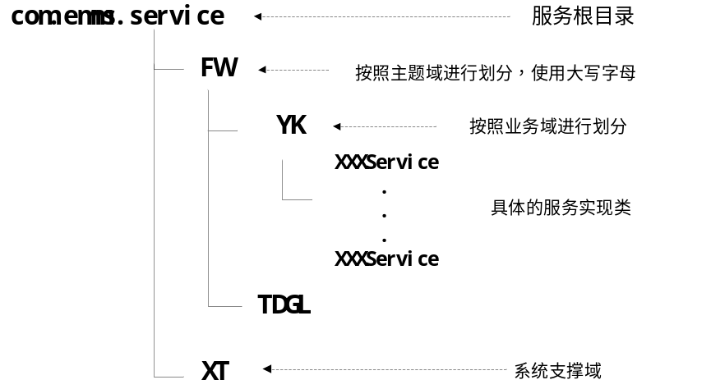
系统中所有的Java服务，都在com.emms.service目录中编写。下层按照主题域进行组织，采用约定的主题域缩写，使用大写字母， 如服务域采用FW,支撑域采用XT。主题域的下一级package按照业务域组织，同样采用业务域的缩写，使用大写字母，如上图所示的服务域下分业扩和停电管理两层子包。
Java服务在业务域子包中设置，服务以Service结尾。
Java服务的package 就到业务域一级，不再向下细分。

原子组件、系统公共组件
对于原子组件和系统级别的公共组件，存储到指定的目录中，其包层次如下图所示：
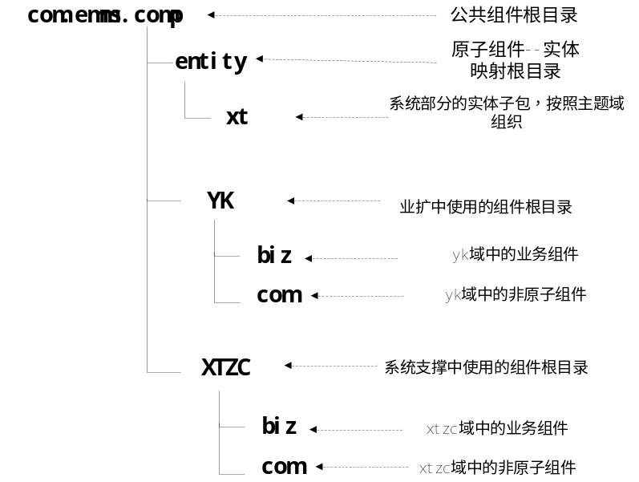
原子组件、系统级别的公共组件保存在com.emms.comp包及其子包中。原子组件在系统中表现为一个个包含特殊注解信息的JavaBean，统一保存在entity包中，按照业务域进行分类，在业务类中不再设置子包。
原子组件对应的JavaBean和元数据描述文件可以由系统工具自动生成，具体操作方式请参照相关指南。
原子组件中的实体定义采用约定的数据结构，纳入统一管控的范畴，禁止开发人员私自创建、修改原子组件中的实体定义。
Java服务中使用的业务组件、非原子组件在com.emms.comp目录下有明确的规定，从上图中可以看出组件是按照业务域进行划分的，业务组件放到biz目录中，非原子组件放置到com中。组件的package只到业务域，不再向下细分。

服务、组件命名
由于精化设计中的服务、组件名称不符合Java文件命名规范，因此在使用Java编写服务时，需要将设计中的服务名称，按照一定规则映射为Java的class 名称。

服务名称映射
在进行服务名称映射时，遵循如下原则：
- 服务名称以Service结束。
- 如果设计中服务名称为$mod.$comp.$svc的模式,在进行映射时，只采用$svc部分，采用大写的方式。
- 服务类所在的package，则按业务模块，遵循平台约定，设置到com.emms.service下的相关子包中。

服务名称映射示例：
如果服务全名为XT.ZZJGGL.CXZZXX,按照命名转换规则，名称取$svc为 CXZZXX,因此转换后的服务名称为：CXZZXXService,包名称为：com.emms.service.ZZGL。

组件名称映射
组件名称的映射采用类似于服务名称映射的方式。由于精细化设计中，可以通过组件名称得到组件对应的业务模块，因此采用如下的映射原则：
- 根据组件中的业务模块，确定其所处的Java package，业务的专用组件，保存在特定的biz包中。
- 根据业务组件的类型，确定是biz还是com包，业务组件设置到biz包中，非原子组件设置到com包中。
- 将最后一段的组件名称作为Java 类名的前半部分，使用大写，后半部分根据组件类型确定，如果是业务组件，则为Biz,非原子组件则为Com。
因此，如果某个业务组件名称为：C_XTZC_CXZZXX，通过其命名，我们知道它是业务组件，属于系统支撑域，因此应该在 com.emms.comp.XTZC.com包中，名称应该为：CXZZXXCom。

注意：系统对原子组件有着统一的实现和调用方式，因此原子组件不存在命名转换。

实体映射与元数据

实体映射类
服务中使用的实体有着统一的定义，实体按照业务模块组织，统一存放于com.emms.comp.entity目录下的子包中，系统约定每个主题域使用一个子包。如系统支撑域实体对象所在的包为：com.emms.entity.xt。
实体类是一种包含特定信息的JavaBean，它也是后台服务与前台Web应用进行信息交互的基础元素。
实体类命名：Java类名称为：“T_”前缀代表实体表类；“VT_”前缀代表虚表类；
1.支撑域：
实体的Java类名称为：T_+实体的库表名称，如组织的库表名称为：XT_ZZ,则对应的实体类为：T_XT_ZZ。
虚表命名规范为：“VT_主题域_虚表名称”，虚表里面的字段基本都是来自实表的，不能乱命名。尽量少用虚表，并且虚表尽量重用。
例如：工作单信息：VT_XT_GZDXX。

2.业务域：
实体的Java类名称为：T_+实体的库表名称，如客服工程师的库表名称为：FW_KF_KFGCSXX,则对应的实体类为：T_FW_KF_KFGCSXX。
虚表命名规范为：“VT_主题域_用能类别代码与模块代码组合_虚表名称”，虚表里面的字段基本都是来自实表的，不能乱命名。尽量少用虚表，并且虚表尽量重用。
例如：虚表客服工程师工作单信息：VT_FW_KF_KFGCSGZDXX。
若分用能类型的：电： 客服工程师工作单信息：VT_FW_DKF_KFGCSGZDXX。

实体类可以手动生成，也可以利用Eclipse的插件工具批量生成，工具的使用请参考插件说明。
为统一实体的序列化和协议转换，要求所有的实体都继承自抽象类 com.emms.persist.entity.EntityBean。
在进行实体类定义时，内部的属性不能使用简单类型，而应该使用包装类，也就是说所有的属性中不能有简单类型。例如int 使用 Integer，long 使用Long 等等。

实体元数据
系统中使用的所有实体都有元数据定义，以表明各实体中属性的特征。实体元数据通过XML格式存放在平台指定的目录中，可以通过专用的工具对其进行增加和维护。
实体元数据文件统一保存在src/soaconfig/entityconfig目录中，可以根据业务域组织XML的名称，支持创建子目录。
每个XML中都包含若干个实体的元数据定义，下面简要列出了一个XML中的构成，更加详细的描述信息，请参照元数据文件的XSD描述文件。
<?xml version="1.0" encoding="UTF-8"?>
<application id="ejb3_test" description="Some comment">
<table id="SYS_PAGE" len="24" is_entity="false" class_id="com.emms.persist.model.PageIndicator">
<field name="CUR_PAGE" datatype="number(8)" len="8" camel_alias="curPageNum" default_val="1"/>
<field name="PAGE_SIZE" datatype="number(4)" len="4" camel_alias="rowOfPage" default_val="100"/>
<field name="TOTAL_ROWS" datatype="number(12)" len="12" camel_alias="allRowNum" default_val="0"/>
</table>
<table id="PERSON" len="293" is_entity="true" class_id="com.emms.persist.entity.Person">
<field name="ID" datatype="varchar2(24)" len="24" camel_alias="id" default_val="(无)"/>
<field name="AGE" datatype="number(4)" len="5" camel_alias="age" default_val="-1"/>
<field name="WEIGHT" datatype="number(4,2)" len="8" camel_alias="weight" default_val="-1"/>
<field name="ADDRESS" datatype="varchar2(256)" len="256" camel_alias="address" default_val="(无)"/>
</table>
<table id="TST_TABLE" len="2433" is_entity="true" class_id="com.emms.persist.entity.TstTable">
<field name="ID" datatype="number(10)" len="11" camel_alias="id" default_val="(无)"/>
<field name="COLUMN_1" datatype="varchar2(32)" len="32" camel_alias="column1" default_val="-1"/>
<field name="COLUMN_2" datatype="number(5)" len="6" camel_alias="column2" default_val="-1"/>
<field name="COLUMN_3" datatype="varchar2(64)" len="64" camel_alias="column3" default_val="(无)"/>
<field name="COLUMN_4" datatype="varchar2(256)" len="256" camel_alias="column4" default_val="-1"/>
<field name="COLUMN_5" datatype="varchar2(64)" len="64" camel_alias="column5" default_val="-1"/>
<field name="COLUMN_6" datatype="varchar2(2000)" len="2000" camel_alias="column6" default_val="(无)"/>
</table>
<table id="PAPER" len="333" is_entity="true" class_id="YourPakagePath.Paper">
<field name="TITLE" datatype="varchar2(64)" len="64" camel_alias="Title" default_val="(无)"/>
<field name="PAGES" datatype="number(4)" len="5" camel_alias="Pages" default_val="-1"/>
<field name="AUTHOR_ID" datatype="varchar(8)" len="8" camel_alias="AuthorId" default_val="(无)"/>
<field name="COMMENT" datatype="varchar2(256)" len="256" camel_alias="Comment" default_val="(无)"/>
</table>
</application>
从上面的示例中，我们可以看到每个元数据XML中，可以包含多个实体的元数据描述。这里的实体包括两类：数据库中存在的实体和程序中虚拟出来的实体，它们通过<table>元素的is_entity属性标识；每个实体包含多个属性，通过<field>元素指明数据类型、序列化长度、Java别名以及默认值等信息。下表列出了<table>和<field>元素中的主要属性说明。
<table>的属性说明
属性代码 | 名称说明
Id | 实体标识，外部引用标识
len | 实体中每条记录占用的字节总数
is_entity | 实体表标识，如果是真实表，true,虚拟表为false
class_id | 预留字段，与Java中实体类对照

每个实体中的列也要有明确的定义，在XML 中，通过<field>元素体现出来，主要属性有：
属性代码 | 属性名称 | 说明
name | 列标识 | 采用数据库字段名称
datatype | 数据类型 | 如varchar2(64)，与数据库定义相同
len | 占用字节数 | 注意数值型要考虑小数点和符号位数
camel_alias | 别名 | 用于描述Java类中的属性名称
default_val | 默认值

下面是一个完整的实体的定义片段
<table id="PERSON" len="293" is_entity="true" class_id="YourPakagePath.Person">
<field name="ID" datatype="varchar2(24)" len="24" camel_alias="idSerial" default_val=""/>
<field name="AGE" datatype="number(4)" len="5" camel_alias="age" default_val="-1"/>
<field name="WEIGHT" datatype="number(4,2)" len="6" camel_alias="weight" default_val="-1"/>
<field name="ADDR1" datatype="varchar2(256)" len="256" camel_alias="addressOne" default_val
="(无)"/>
</table>
在上面的实体定义中，实体的标识为”PERSON”,是真实的实体，它包括ID,AGE,WEIGHT,ADDR1四个字段。
在实体定义时，遵循如下约定：
- table的id同数据库中的表名，使用大写字母。
- field的name 与 表中的字段名称相同，使用大写字母。
- field的len 属性是本属性作为字符传递的总长度，对于数值型要考虑小数点和符号位：如number(5,1)类型的，加上小数点和符号位，最少要7位
- 对于协议中使用的虚表，同样遵循table 的规范。
- 系统中使用的表，包括虚表，id不能重复。

注意事项
在实体的元数据定义时，实体通过<table>中的ID属性标识，它必须是唯一的，即XML中的实体只能出现一次，否则在解析时，后面的实体会覆盖前面的实体元数据定义。
在定义实体元数据时，要计算好属性的长度，特别当属性为数值类型时，并保证实体中的总长度是各属性长度之和。
由于属性的定义是后台Java和C开发环境共享的，因此为体现Java中的特性，需要启用<table>中的class_id属性以及<field>中的camel_alias属性。这里约定：<table>中的class_id为实体类的全称，而<field>中的camel_alias则对应实体类中的属性字段的名称。

事务管理
由于Java服务都是通过无状态的SessionBean实现的，因此在事务管理上，遵循EJB容器的事务约定。
平台中的Java服务统一采用容器管理事务，即CMP的模式，即事务的开始、提交和回滚由容器统一实现，程序中不进行显示的JTA的相关操作。
在EJB3的体系架构中，由于SessionBean默认的事务处理方式是“REQUIRED”语义，因此默认的服务里面的方法都是支持事务的。
编制服务时，如有特殊的事务要求，可以通过@transactionAttribute注解给出说明。该注解可以用在class 上，也可以使用在方法上以限定方法级别的事务要求。下表给出了常见的集中事务声明方式：
事务声明 | 说明 | 使用示例
REQUIRED | 需要事务支持，如果当前调用环境中没有事务，则创建一个事务，这是默认方式 | @TransactionAttribute(TransactionAttributeType.REQUIRED)
REQUIRES_NEW | 方法或者服务调用时，不管是否存在于事务Context中,都创建一个新的事务，调用后提交 | @TransactionAttribute(TransactionAttributeType.REQUIRES_NEW)
SUPPORTS | 如果事务存在，则将你的EJB组件增加到事务中，如果没有事务，则不会运行在事务中 | @TransactionAttribute(TransactionAttributeType.SUPPORTS)
NOT_SUPPORTED | 你的EJB组件将不能使用事务。假设你的组件B设置了这个属性，组件A使用了事务，当A调用B时,A的事务将被挂起，B也不能执行事务操作，当B完成后，A的事务才被激活 | @TransactionAttribute(TransactionAttributeType.NOT_SUPPORTED)
NEVER | 你的EJB组件将不能使用事务。假设你的组件B设置了这个属性，当客户端在事务中调用组件B时，容器将抛出一个异常 | @TransactionAttribute(TransactionAttributeType.NEVER)
MANDATORY | 此属性要求你的事务必须在运行，否则会返回调用者一个异常 | @TransactionAttribute(TransactionAttributeType.MANDATORY)

根据开发约定，只在Java服务中体现事务，因此上述的事务声明中我们只会用到REQUIRED 或者 SUPPORTS，对于数据库更新操作或者调用原子组件更新操作，使用REQUIRED；单纯查询的服务，使用SUPPORTS声明即可。
采用CMP管理事务后，当服务或者组件中出现运行异常，必须对事务进行回退，这就需要我们抛出特定的异常信息。容器接收到指定异常后，自动进行回退。
关于异常的处理和抛出，请参见异常处理说明章节。下面是一个使用注解声明事务的服务示例片段
@Stateless(name="CXZZXXService",mappedName = "CXZZXXService")
@Local(IBusinessService.class)
public class CXZZXXService implements IBusinessService {

@Override
public String getServiceVersion() {
return "1.0.0";
}

@Override
@TransactionAttribute(TransactionAttributeType.SUPPORTS)
public Map<String, Object> runService(Map<String, Object> requestParam)
throws SOAServiceException {

//得到传入的组织参数
T_XT_ZZ org = (T_XT_ZZ)requestParam.get("InOrg");

//进行校验,判断参数是否满足要求
if (org == null || org.getZzbs() <=0) {
//抛出异常，返回
throw ServiceExceptionUtil.generateSOAServiceException("查询参数不满足要求!");
}

//引用业务组件，查询下级组织信息
CXZZXXBiz queryGroupBiz = new CXZZXXBiz();
List<T_XT_ZZ> groupList = queryGroupBiz.queryOrgnizationList(org);

//构造返回参数
Map<String,Object> resultMap = new HashMap<String,Object>();
resultMap.put("outOrgs",groupList );

return resultMap;
}

}

数据访问控制
按照开发要求，框架提供两类数据库访问控制机制：基于主键访问的原子组件；自定义数据访问。其中原子组件的的数据访问都与实体（表）的主键相关，每次操作影响实体的一条记录，提供基础的增加、删除、修改、按照主键检索的功能；自定义数据访问组件比较灵活，能够根据SQL语句进行数据库访问，支持各种标准的JDBC数据操作，可以将查询的结果封装为动态访问结构，也可以直接封装成实体对象。

原子组件访问
开发平台完成了原子组件设计及访问控制。在Java服务体系下，原子组件是通过特定的JavaBean来实现的，要使用原子组件操作，就必须要完成如下步骤：
- 映射实体：利用映射工具创建实体映射对象，包组织请参照原子组件设计，建立实体类、属性与数据表、数据字段一一对照。下面给出了一个实体定义的示例。
/**
/*注意实体的包组织
/**
package com.emms.comp.entity.xtzc;

import javax.persistence.Column;
import javax.persistence.Entity;
import javax.persistence.Id;
import javax.persistence.Table;

//数据实体注释说明
public class TstTable extends EntityBean {

//用于检索的SQL语句,一下省略
private static final String SELECT_STATEMENT = “SELECT ”;

private Long id;

private String column1;

private Integer column2;

private String column3;

private String column4;

private String column6;

public TstTable() {

}
//属性的get和set方法省略
}

- 使用原子组件操作工具类：对于原子组件的访问，系统提供了完整的访问控制工具类，借助这些工具类，实现不同数据库上的原子操作。原子组件的操作方式用代码描述为：
//获得生产库原子组件操作类
IDAO mainDao = AtomicCompUtil.getMainDSAtomicTool();
//获取管理库管理组件操作类
IDAO manageDao = AtomicCompUtil.getManagedDSAtomicTool();
//获取历史库管理组件操作类
IDAO historyDao = AtomicCompUtil.getHistoryDSAtomicTool();

IDAO 是支持泛型类的数据访问接口，其接口定义为：
/**
* 对原子组件的统一操作接口
* @author
*
*/
public interface IDAO {

/**
* 创建一个对象
* @param t 在数据库中插入一个实体
* @throws Exception 出错抛出异常
*/
public <T extends EntityBean> void create(T t) throws DBException;

/**
* 更新一个实体
* @param t 需要更新的实体对象
* @throws Exception 出错抛出异常
*/
public <T extends EntityBean> void update(T t) throws DBException;

/**
* 实现插入或者更新逻辑
* @param t 需要处理的对象
* @throws Exception 出错抛出异常
*/
public <T extends EntityBean> void saveOrUpdate(T t) throws DBException;

/**
* 删除实体对象
* @param t 需要删除的实体
* @throws Exception 出错抛出异常
*/
public <T extends EntityBean> void remove(T t) throws DBException;

/**
* 按照主键加载实体
* @param clazz 实体类
* @param t 含有主键ID的对象实例
* @return 加载的实体
* @throws Exception 出错抛出异常信息
*/
public <T extends EntityBean> T T loadById(T t)
throws DBException;
}
从上述接口类可以看出，IDAO只提供了按照主键的数据访问接口，通过泛型类的方式实现原子对象的数据访问，具体访问示例代码如下：
//创建一个Person对象
Person person = new Person();
//设置person对象的属性
//...
//进行生产库更新
AtomicCompUtil.getMainDSAtomicTool().create(person);

Person queryPerson = new Person();
//设置查询对应的主键
queryPerson.setId(“admin”)
// 根据主键查询生产库中的Person
Person person1 =
AtomicCompUtil.getMainDSAtomicTool().loadById(queryPerson);

注意：由于每个原子操作都有可能出现异常，因此在编程时要捕获可能发生的异常，通过抛出异常的方式促使事务回退。

自定义数据访问
除了原子组件，平台提供了一套自定义数据访问组件，我们可以使用SQL进行数据操作。利用这套数据访问组件，我们可以做到：
- 生产库、管理库和历史库的访问可以通过便捷的数据访问组件来实现。
- 可以进行全功能的DML和DDL操作。
- 数据查询操作独立、完整，内部负责Connection的管理，不会出现连接泄露。
- 系统提供一种通用的数据结构，用于封装查询结果。
- 可以将查询结果直接转换为Java对象，转换时，遵循特定的字段属性映射机制。
- 提供通用的分页查询功能，对分页查询提供内在支持。
系统提供了三种自定义数据访问组件，其作用如下表所示：
组件名称 | 使用说明
DBTool | 默认的生产库访问组件，对应路径为：  com.emms.persist.jdbc.DBTool  使用方式：  DBTool dbTool = new DBTool();  //利用DBTool进行生产库的相关操作
MDBTool | 默认的管理库访问组件，对应路径为：  com.emms.persist.jdbc.MDBTool  使用方式：  MDBTool dbTool = new MDBTool();  //利用MDBTool进行管理库的相关操作
HDBTool | 默认的历史库访问组件，对应路径为：  com.emms.persist.jdbc.HDBTool  使用方式：  HDBTool dbTool = new HDBTool();  //利用HDBTool进行管理库的相关操作

MDBTool、HDBTool都继承自DBTool，因此它们有着相同的数据访问接口，下面列表显示了这些数据操作组件提供的主要方法，具体方法的使用请参考附件或者API文档。
方法名称 | 使用说明
DBTool() | 构造函数，使用默认的数据源
int executeBatch(String sql, List<List<Object>> params) | 执行批量更新语句  @param sql \\更新sql语句  @param params \\参数
int executeBatch(String sql, List<List<Object>> params, int[] type) | 执行批量更新语句  @param sql \\更新sql语句  @param params \\ 参数  @param type \\更新字段的类型，对于null类型的参数，需要指定字段类型
Record[] executeQuery(String query, List<Object> params) | 执行数据库查询，返回记录数组。不必执行关闭数据库的操作。  @param query \\Prepared格式的查询语句  @param params \\参数列表
List<T> executeQuery(String query, List<Object> params,Class<T> beanClazz) | 执行数据库查询，返回泛型数组。不必执行关闭数据库的操作。  @param query \\查询语句  @param params \\查询参数  @param beanClazz \\对象类型
PagedData<T> executeQuery(String query, List<Object> params,Class<T> voClazz, PageIndicator pageIndicator) | 执行数据库分页查询并转换成对应的vo类  @param voClazz \\vo类  @param query \\查询语句  @param params \\查询参数  @param pageIndicator \\指定的分页信息
int executeUpdate(String sql, List<Object> params) | 执行数据库更新  @param sql \\Prepared格式的更新语句 （update,delete,insert）  @param params \\参数列表
int executeUpdate(String sql, List<Object> params, int[] type) | 执行数据库更新  @param sql \\Prepared格式的更新语句 （update,delete,insert）  @param params \\参数列表  @param type \\参数的SQL类型，对于更新BLOB,CLOB等字段，需要为参数指定类型，以便进行特殊处理，注意数据大小仅限于1M以下
void treateDBType(DataSource theDataSource) | 根据数据库连接判断数据源对应的数据库类型，放到映射表中，以便程序中针对特定数据库进行特殊处理
void updateBLOB(String updateSql, List<Object> params) | 更新BLOB字段  @param updateSql \\String 更新语句  @param params \\List 参数列表,对于要更新的BLOB字段，对应的参数为java.io.InputStream

下面以DBTool查询数据，按Record与List返回类型举例说明：
1)返回类型 Record示例 eg:
Import com.emms.persist.jdbc.DBTool;
Import com.emms.persist.jdbc.Record;
……
DBTool dbtool = null;
List paramList = new ArrayList();
String sql=" SELECT COLUMN1, COLUMN2, COLUMN3
FORM TAB WHERE COLUMN4=? ";
//备注：COLUMN1类型为String；COLUMN2类型为BigDecimal;……
try {
dbtool = new DBTool();
paramList.clear();
paramList.add(parameter);// parameter查询参数值
Record[] rs = dbtool.executeQuery(sql, paramList);
for (int i = 0; i < rs.length ; i++) {
System.out.println(rs[i].getString("COLUNM1"));
System.out.println(rs[i]. getBigDecimal ("COLUNM2"))
}
} catch (Exception e) {
throw new DBException(e.toString());
}

2)返回类型List示例 eg：
Import com.emms.persist.jdbc.DBTool;
……
DBTool dbtool = null;
ArrayList paramList = new ArrayList();
String sql=" SELECT COLUMN1, COLUMN2, COLUMN3
FORM TAB COLUMN4=?";
//备注：COLUMN1类型为String；COLUMN2类型为BigDecimal;……
try {
dbtool = new DBTool();
paramList.clear();
paramList.add(parameter);// parameter查询参数值
List <Tab> rs = dbtool.executeQuery(sql, paramList, Tab.class);
for (int i = 0; i < rs.size() ; i++) {
//可以直接对Tab类型的对象操作
Tab tab = rs.get(i);
System.out.println(tab.getCOLUNM1());
}
} catch (Exception e)
{ throw new DBException(e.toString()); }

数据库连接配置
配置文件存放具体的数据源连接配置；
路径： \src\soaconfig\envconfig\ servicecontext.xml
具体参数配置如下：
<!--数据操作组件配置-->
<bean id="commonDbConfig"
class="com.emms.persist.util.CommonDbConfig">
<!--生产库数据源名称-->
<property name="dsName">
<value>dataSource</value>
</property>
<!--管理库数据源名称-->
<property name="managedDsName">
<value>managedDataSource</value>
</property>
<!--历史数据源名称-->
<property name="historyDsName">
<value>historyDataSource</value>
</property>
</bean>
其中<value>中的内容为Spring定义的数据源的名称，详细信息参照附件：框架配置项。

异常处理
Java服务开发中，要遵循系统的约定，采用统一的异常生成和传播机制，以保证事务的顺利回退和运行日志的正确记录。

异常分类
针对服务开发、数据库操作、服务协议解析等处理，系统提供了几类特定的异常定义，通过这些异常类别，我们可以定位错误发生的时机，并将错误记录到不同的日志路径中。系统中常用的异常包括：
异常分类 | 说明
BaseException | 所有服务异常类的基类，不能直接使用
BaseServiceException | 服务异常类的基础类，其中定义了服务协议错误包中的详细内容，具体属性请参见相关的文档说明
RequestParseException | 解析服务请求字节流信息出错时抛出的异常，系统框架使用
ResponseTransferException | 将服务返回信息转换为协议字节流返回前端时出现的异常，框架使用
DBException | 进行数据库操作时，出错抛出的异常信息，原子组件、自定义数据操作组件出现错误时，会抛出该类异常
SOAServiceException | 通用服务异常，进行Java服务开发时，统一抛出的异常信息

除了BaseException，其他的异常都直接或者间接的继承自BaseServiceException。这些异常，都具备如下表所示的公共属性：
属性名称 | 数据类型 | 说明
errCode | int | 错误编码，遵循协议中的错误码约定
sqlCode | int | 数据库操作出错时，返回的与数据库驱动相关的错误码
refLine | int | 出错关联的程序行号
refRev | String | 服务详细修订版信息
refFile | String | 错误参考源文件
errorMsg4User | String | 提示给最终用户的错误信息
usrMsgType | byte | 用户信息分类
errorLog | String | 需要记录日志的信息包
dbgMsgType | Byte | 调试信息分类
errorMsg4Dev | String | 提示给开发者的错误信息
异常信息类不仅是错误信息的载体，同时也承担着向前台返回错误信息的职责，因此在相关的属性出现错误时，需要填写完整的错误信息，以便系统进行详细的错误提示和日志记录。

异常处理约定
Java后台服务框架有其规定的异常生成和处理约定。开发人员应了解异常的抛出和处理约定，避免出现异常重复捕获，重复记录的情形。
- 数据库类的操作（包括原子组件、DBTool通用数据操作），统一抛出DBException，它是BaseServiceException的子类，针对这类异常，框架已经进行了错误处理和日志记录，开发人员可以不用check。
- 开发人员如果需要自己控制异常的生成和抛出，则应该使用ServiceExceptionUtil工具类，生成SOAServiceException类，设置向前台传递的信息后，抛出。
- DBException、SOAServiceException在实例化时，已经进行了日志的记录，开发人员不必关心错误日志的记录过程。
- 对于特定的错误返回，开发人员要对错误返回码、提示信息进行重新设置后，抛出。
- 对于有事务要求的服务，其回退是通过抛出异常的方式进行的

异常处理方式
编写Java服务时，应采用统一的异常处理方式，遵循如下原则：
所有的业务服务统一抛出SOAServiceException，除非特殊需要，不允许创建新的异常处理类。
遇到运行异常时，采用统一的系统组件（工具类）创建异常信息，在系统组件中进行日志记录，开发人员在异常处理片段中不必再进行日志记录。
当出现多级异常捕获、传播时，应进行判断，若已经是BaseException，而直接抛出，不再构建新的异常类，避免出现日志重复记录的情况。
下面的异常处理片段直观说明了异常处理方式
try{
//程序体
}catch (BaseException ex1) {
throw ex1
}catch (OtherException ex2) {
//调用异常处理组件进行异常封装,工具类中进行日志记录
BaseServiceException exp = ServiceExceptionUtil.generateSOAServiceException(ex2);
//对exp进行属性设置
Throw exp;
}
注意：在上面的代码中，使用了通用服务异常包装组件ServiceExceptionUtil.generateSOAServiceException，它将传入的异常包装为BaseServiceException的形式，对于一些特定的提示信息，开发人员需要在异常处理段中对BaseServiceException进行属性设置，使得异常表述的更为清晰。

日志管理
在Java服务框架中，采用Log4j作为日志记录工具，系统提供了多种日志记录器，可以分类记录基础框架、服务处理、缓存处理相关的日志信息，在开发环境中，可以将日志信息输出到标准控制台中，便于错误的发现和调试。

配置文件
Log4j的配置文件设置在工程的src根目录下，名称为log4j.xml,配置文件内部已经预设了几种日志路径，可以根据业务需要对日志级别、控制台日志和输出日志的路径进行配置，若没有特殊要求，不要随便增加日志选项。

内置的日志记录器
平台的日志记录中，提供了如下表所示的日志记录器
日志记录器Logger | Appender | 说明
frameworklogger | emmsframework  CONSOLE | 平台框架级别的日志记录器，用于框架级操作日志和错误日志的记录 默认级别：DEBUG
servicelogger | emmspmsservice  CONSOLE | 服务日志记录器，用于记录Java后台服务调用过程中发生的错误及相关的日志记录  默认级别：DEBUG
在默认的配置中，两种日志记录器都关联着CONSOLE,也就是说日志信息在记录时也打印到控制台中。默认的日志级别、记录器对应的Appender在生产环境中需要调整，以提高效率和减少重复日志记录。

记录日志
在开发Java服务时，平台提供了两种日志记录方式，开发人员可以根据自己的需要选择。
- 利用日志记录工具类：平台提供了统一的日志记录工具类，利用工具类，可以将异常等信息记录到指定的记录器中。使用方式参见如下代码：
import org.apache.commons.logging.Log;
import com.emms.common.log.LogUtil;

//得到系统日志记录器
private static Log logger1 = LogUtil.getFrameworkLogger();
//得到服务日志记录器
private static Log logger2 = LogUtil.getServiceLogger();

//进行日志记录
logger1.debug(…);
logger1.error(…);
logger1.info(…);
logger2.error(…);

基本的使用方法是：利用静态工具类得到日志记录器，然后根据级别进行日志记录即可。

- 继承自基础的日志类：平台同时提供了通用的，实现了日志支持的基础类，我们可以从这些类中继承，就具备了日志记录的能力。日志基础类的代码片段为：
public class LogSupport implements Serializable {

private static final long serialVersionUID = 1L;

/**
* 提供对写日志记录器
* @return 日志
*/
public Log getLogger() {
return LogFactory.getLog(this.getClass());
}

public static Log getLogger(Class<?> theClass){
return LogFactory.getLog(theClass);
}

public void debug(Object message, Throwable t) {
getLogger().debug(message, t);
}

public void debug(Object message) {
getLogger().debug(message);
}

public void error(Object message, Throwable t) {
getLogger().error(message, t);
}

public void error(Object message) {
getLogger().error(message);
}

public void fatal(Object message, Throwable t) {
getLogger().fatal(message, t);
}

public void fatal(Object message) {
getLogger().fatal(message);
}

public void info(Object message, Throwable t) {
getLogger().info(message, t);
}

public void info(Object message) {
getLogger().info(message);
}

public boolean isDebugEnabled() {
return getLogger().isDebugEnabled();
}

public boolean isErrorEnabled() {
return getLogger().isErrorEnabled();
}

public boolean isFatalEnabled() {
return getLogger().isFatalEnabled();
}

public boolean isInfoEnabled() {
return getLogger().isInfoEnabled();
}

public boolean isTraceEnabled() {
return getLogger().isTraceEnabled();
}

public boolean isWarnEnabled() {
return getLogger().isWarnEnabled();
}

public void trace(Object message, Throwable t) {
getLogger().trace(message, t);
}

public void trace(Object message) {
getLogger().trace(message);
}

public void warn(Object message, Throwable t) {
getLogger().warn(message, t);
}

public void warn(Object message) {
getLogger().warn(message);
}

}

从代码中可以看出，继承自该类的JavaBean具备通用的日志记录能力，当然如果想要将日志输出到指定的日志记录器，可以在子类中重载getLogger()方法，为方便开发，平台中已经定义了一个便捷日志支持类：com.emms.common.log.CommonLogSupport,它继承自LogSupport类，同时将日志记录器指定为：servicelogger。

EJB服务开发
在确定了实体映射、服务（组件）名称、服务（组件）Package配置后，开发基于EJB的Java服务就是非常简单的事情了。我们可以按照如下步骤开发Java服务,每个步骤的详细处理和约定参看后续章节。
- 首先根据设计文档，分析服务中需要的实体，并进行实体映射和元数据定义，这个过程比较简单，具体操作方式参照3.5章节。
- 确定出服务协议，明确输入输出参数，并以XML的方式描述出来。
- 编写无状态的SessionBean和相关的业务组件，实现服务功能。
- 将SessionBean的JNDI信息，设置到服务描述文件中。
- 发布和测试服务。
以下章节对服务的开发过程进行了较为详细的描述，同时对服务开发中的约定也给出了明确的说明。

分析服务实体需求
从精细化设计文档中，得出服务需要的实体。可以重点分析服务的输入、输出参数、分析服务中调用的原子组件，汇总得到服务对实体的需求。
进一步分析实体，确定是数据库实体还是服务中使用的虚拟实体；核实这些实体是否已经映射或者创建（包括Java类、元数据描述文件）。
补全服务中缺少的实体映射类、元数据定义文件。

定义服务协议
根据设计文档中对服务接口的描述，形成服务协议的定义文件，并存储到XML文件中。
这个过程比较简单，但要注意参数的重数（最少，最多出现次数）和顺序。明确协议中对参数的描述和Java服务扩展信息。下面以一个简单的获取下拉数据的服务为例，详细描述一下服务协议和其中的一些约定：
服务中使用的元数据定义：
<!—记录下拉扩展属性的实体 -- >
<table id="XT_KZSXDY" len="2217" is_entity="true" class_id="com.emms.comp.entity.xtzc.XTKZSXDY">
<field name="KZSXBS" datatype="number(16)" len="17" camel_alias="kzsxbs" default_val="-1"/>
<field name="KZSXDM" datatype="varchar2(64)" len="64" camel_alias="kzsxdm" default_val="(无)"/>
<field name="KZSXMC" datatype="varchar2(128)" len="128" camel_alias="kzsxmc" default_val="(无)"/>
<field name="SJLY" datatype="varchar2(2000)" len="2000" camel_alias="sjly" default_val="(无)"/>
<field name="KZSXLX" datatype="varchar2(8)" len="8" camel_alias="kzsxlx" default_val="(无)"/>
</table>

<!—记录每个下拉选项的实体 -- >

<table id="SYS_DROPBEAN" len="320" is_entity="false" class_id="com.emms.comp.entity.xtzc.DropBean">
<field name="LABEL" datatype="varchar2(256)" len="256" camel_alias="label" default_val="(无)"/>
<field name="VALUE" datatype="varchar2(32)" len="32" camel_alias="value" default_val="(无)"/>
<field name="FILTER" datatype="varchar2(32)" len="32" camel_alias="filter" default_val="(无)"/>
</table>
从上面的元数据描述中可以看出，该服务使用了两个实体类型，一个是XT_KZSXDY，它是一个真实的数据库表，另外一个是用于信息传递的逻辑实体SYS_DROPBEAN。注意这些元数据中的class_id 和 camel_alias属性，他们直接与Java中的实体和属性关联，书写时不能弄错。

服务协议XML文件片段：
<service id="pms.admin.XTZC_CXKZSX" description="查询扩展属性" class_id="QueryExtendProperty!com.emms.service.IBusinessService">
<input>
<param id="XT_KZSXDY" name="drop_type" camel_alias="dropType" num_min="1" num_max="1" datatype="TAB"/>
</input>
<output>
<param id="SYS_DROPBEAN" name="return_drop_list" camel_alias="returnDropList" num_min="0" num_max="5000" datatype="TAB"/>
</output>
</service>
从协议片段中，我们可以看到，该服务有一个输入参数，通过<input><param>体现，实体类型为XT_KZSXDY,重数为1；有一个输出参数，通过<output><param>体现，实体类型为SYS_DROPBEAN,可以返回0到N个。
约定和注意事项：
  - 输入、输出参数中的id指明元数据的类型，在元数据定义文件中必须存在。
  - 输入输出参数中的camel_alias非常重要，它指明了服务参数的名称，是我们访问参数的依据。关于参数中的camel_alias命名可以根据业务场景，自己指定一个有意义的名称，注意输入或输出参数中的camel_alias属性不能重复。
  - 参数中的num_min和 num_max有着特定的语义说明。当num_min = num_max=1时，表示该参数有且仅有一个值，分析参数时直接将其转换为实体对象，否则该参数就是一个List对象。

通用服务接口
每个EJB的Java服务都必须实现固定的业务接口com.emms.service.IBusinessService
该接口定义如下：
package com.emms.service;

import java.util.Map;

import com.emms.service.exception.SOAServiceException;

/**
* 统一的业务服务调用接口
*
*
*/
public interface IBusinessService {

/**
* 统一服务调用接口，统一的输入输出参数，内部专注业务服务的调用；
* 传入参数从parameter 中按照参数名称获取
* @param parameter 传入的业务参数载体
* @return 返回协议参数
*/
public Map<String,Object> runService(Map<String,Object> parameter) throws SOAServiceException;

/**
* 返回服务的调用版本信息
* @return
*/
public String getServiceVersion() ;
}
接口很简单，只有两个，runService是具体的业务入口，调用参数都封装到请求的Map中了，同样输出参数也是一个Map，开发人员需要将输出信息按照参数名称组织到返回的Map中，由服务框架统一序列化，返回到前端。
getServiceVersion接口标识当前服务的版本信息，用于服务跟踪和错误提示。
鉴于服务接口（入口比较简单），编制服务的主要工作，就是将服务中使用的组件在runService方法中组织起来，以实现服务约定的功能。

JNDI服务名称
EJB使用上述业务接口作为本地/远程服务接口，同时需要指定映射的JNDI名称，这些都是通过EJB3中的Annotation实现的。为提高效率，我们要求所有的业务服务实现本地接口，以减少调用时参数的序列化开销。
下面的代码片段描述了服务编写的框架以及JNDI的映射，注意其中使用的Annotation、输入参数的获取以及输出参数的设置。
import java.util.HashMap;
import java.util.Map;

import javax.ejb.Local;
import javax.ejb.Stateless;

import com.emms.service.IBusinessService;
import com.emms.service.exception.SOAServiceException;

@Stateless(name = "QueryUserService", mappedName = "QueryUserService")
@Local
public class QueryUserService implements IBusinessService {

public String getServiceVersion() {
return "1.0.0";
}

public Map<String, Object> runService(Map<String, Object> parameter)
throws SOAServiceException {

//从传入参数中读取人员信息，注意这里过滤条件的重数是1，因此可以直接将其
//转换为实体对象，否则就应该转为List<Object>
Person person = (Person )parameter.get("PersonSearchFilter");

//从参数中得到分页指示器信息
PageIndicator pageIndicator = (PageIndicator)parameter.get("PageIndicator");

//构造返回结果的MAP
Map<String, Object> resultMap = new HashMap<String, Object>();
try {

//调用组件进行数据检索，假设返回的分页信息为
PagedData pagedData= comp.queryPerson(person,
pageIndicator);

//设置返回参数
resultMap.put("RetPersonList", pagedData.getData());
resultMap.put("PageIndicator", pagedData.getPager());

} catch (Exception ex) {
//构建错误异常
BaseException exp = ServiceExceptionUtil.generateSOAServiceException(ex);
//抛出异常
throw exp;
}

//返回服务参数
return resultMap;
}

}

在上面的代码中，
@Stateless(name = "QueryUserService", mappedName = "QueryUserService")
@Local
这两段注解标明该类是无状态的SessionBean，EJB的名称为QueryUserService,映射的JNDI片段名称同样为：QueryUserService
这个SessionBean实现了本地接口。

注意事项与约定：
- 由于服务名称一般不重复，因此@Stateless中的name为Class的名称，mappedName与name一致。
- 所有的EJB服务，都将IBusinessService作为本地接口。

服务参数约定
从上一节的示例中，我们就能大致看出平台对服务参数的封装方式：将输入和输出参数统一封装到Map<String,Object>中，输入(输出)参数名称作为键值，参数内容作为Map存储的数据。
下面以3.10.2章节中的服务例子，说明系统对输入、输出参数的约定和处理方式，该服务是获取下拉数据的简单服务，服务协议为：
<service id="pms.admin.XTZC_CXKZSX" description="查询扩展属性" class_id="QueryExtendProperty!com.emms.service.IBusinessService">
<input>
<param id="XT_KZSXDY" name="drop_type" camel_alias="dropType" num_min="1" num_max="1" datatype="TAB"/>
</input>
<output>
<param id="SYS_DROPBEAN" name="return_drop_list" camel_alias="returnDropList" num_min="0" num_max="5000" datatype="TAB"/>
</output>
</service>
平台将服务的输入封装到一个Map中，供开发人员调用。从协议中我们看到该服务有一个输入参数，名称为dropType（以参数中的camel_alias为准），该参数num_min == num_max == 1,所以只能是一个实体值，因此我们可以从传入参数的Map中，通过键值“dropType”得到输入参数，即requestMap.get(“dropType”),由于是个单值，我们就可以将结果直接转型成实体” XT_KZSXDY”对应的Java类。
同样，在设置返回参数时，由于returnDropList属性是个多值的对象，因此我们先将查询的结果封装到一个List<Object>中，然后将其以键值” returnDropList”设置到返回Map中即可。

服务逻辑编制
即服务逻辑的具体实现，根据设计文档中的组件调用流程，分别编制组件、并在服务的runService方法中将其串联起来，进行适当的异常处理，完成业务逻辑的编制。
实现过程参照设计文档，这里不再赘述。

协议中回写JNDINAME
服务编制、调试完成后，还要做一步配置工作，将服务的JNDI名称设置到服务协议XML文件中。按照WebLogic本地接口的命名规则，JNDI名称为：
name+“！”+接口的全名，例如某个服务(SessionBean)名称为A ,则其JNDI标识为
A!com.emms.service.IBusinessService。
将服务的JNDI名称回写到服务协议的XML文件的class_id属性中，完成服务的编写过程。

Action文件命名规范
对前台Action控制文件，采用“模块简称+拼音缩写+Action”的形式，模块简称首字母和拼音缩写的首字母都大写，中间不允许出现下划线“_”，模块简称以“2.1 模块简称”章节为准。例如线损模块的“分线线损动态监测”页面对应Action文件名应为：XsFxxsdtjcAction.java。

JSP编码规范

命名规范

文件的命名
对jsp文件名，采用“模块简称+拼音缩写”的形式来命名，考虑到应用服务器对JSP名的大小写是敏感的，JSP的名字必须全部由小写的单词组成，并且有一定的意义，中间不允许出现下划线“_”。例如线损模块的“分线线损动态监测”页面jsp文件名应为：xsfxxsdtjc.jsp。

存放路径（建议）
路径中的每一个文件夹应该都是由一个小写单词组成，每个单词应该有一定的意义。如：WebRoot\jlyx\bdzgl\jlbdzwh.jsp；

编写规范

文件信息
在JSP文件开头，需编写文件信息，主要包括JSP的总体介绍、作者、文件最新版本、修改日志等：
<%--
/**************************
界面名称 : 编辑互感器二次负荷
编 写 者 : 张三
编写日期 : 2014.5.14

修改日志 :
修 改 人 :
修改日期 :
修改内容 :
*****************************/
--%>

注释
JSP中有两种注释，一种是显性注释，另一种是隐性注释。
<%-- 隐性注释，客户端看不见 --%>
<!--显式注释，客户端可以看见-->
考虑到注释不需要给客户端浏览器看到，另外可以节省网络的传输量，JSP中的注释全部采用隐性注释。

JS编码规范

命名规范

文件的命名
考虑到应用服务器对JS名的大小写是敏感的，JS的名字建议全部由小写的单词组成，并且有一定的意义。如：common.js。
对各模块公共的js文件名，采用“模块简称+拼音缩写”的形式，全部小写字母，中间不允许出现下划线“_”。如业扩模块的工作单处理js文件名应为：ykgzdcl.js。
对于各jsp页面级的js文件名，采用“jsp文件名+Script”的形式，“S”需要大写，中间不允许出现下划线“_”。遵循这个命名规则，在IDE里可以自动提示组件方法。如xsfxxsdtjc.jsp对应的js文件名应为：xsfxxsdtjcScript.js。

存放路径（建议）
路径中的每一个文件夹应该都是由一个小写单词组成，每个单词应该有一定的意义。如：WebRoot\jlyx\bdzgl\jlbdzwhScript.js；

方法的命名（建议）
方法的名字必须用一个小写字母开头。后面的单词用大写字母开头。 如replaceAll，getUrlParam等；

变量的命名（建议）
类型前缀+大写字母开头的单词。
如nIndex，sOriString等。
类型前缀如下表：
序号 | 分类 | 前缀
1 | Array | a
2 | Boolean | b
3 | Date | d
4 | Function | f
5 | Number | i  n
6 | Object | o
7 | RegExp | r
8 | String | s
9 | Class | c
10 | Dom Text Node | t
11 | Dom Element | e
12 | Event | evt

参数的命名（建议）
参数的命名和变量的命名规范一致。

编写规范

文件信息
在JS文件开头，需编写文件信息，主要包括JS的总体介绍、作者、文件最新版本、修改日志等：
/**
* 编写者：张三
* 编写日期:2014.5.14
* 简要描述：编辑互感器二次负荷
*
* *****************修改日志**************************
* 修改人： 修改日期：
* 修改内容：
*/

方法注释
注释内容主要包括方法的介绍、参数说明以及返回值说明（若有）。
如：
/**
* 字符串替换
*
* @param sOrg 要替换的字符串
* @param sFind 替换字符
* @param sReplace 目标字符
* @return 替换后的字符
*/
function replaceAll1(sOrg,sFind,sReplace){
若方法没有参数，并且意思非常明确，可以采用如下注释方法：
//执行查询
function retrieve(){
goWithButton('initForm');
}

附录

框架配置项
服务框架中许多信息都是可以配置的，这些配置项主要包括：

运行信息配置
在运行期，系统的一些全局性参数配置是在Spring配置中定义的，Spring的配置文件存在于src/soaconfig/envconfig目录中，系统中可以有多个配置文件，但必须存在于该目录或者其子目录中。
servicecontext.xml是平台最基础的配置文件，它定义了系统的核心参数、数据源配置等内容，其配置项包括：
<?xml version="1.0" encoding="UTF-8"?>
<beans xmlns="http://www.springframework.org/schema/beans"
xmlns:xsi="http://www.w3.org/2001/XMLSchema-instance"
xmlns:tx="http://www.springframework.org/schema/tx"
xmlns:context="http://www.springframework.org/schema/context"
xsi:schemaLocation="http://www.springframework.org/schema/beans
http://www.springframework.org/schema/beans/spring-beans-2.5.xsd
http://www.springframework.org/schema/tx
http://www.springframework.org/schema/tx/spring-tx-2.5.xsd
http://www.springframework.org/schema/context
http://www.springframework.org/schema/context/spring-context-2.5.xsd">

<!-- 系统全局配置 -->
<bean id="soaServiceConfig"
class="com.emms.config.SOAServiceConfig">
<!-- 应用EAR的发布名称，用于本地jndi查找 -->
<property name="applicationName">
<value>SOAEar/</value>
</property>
<!-- EAR中EJB模块的名称 -->
<property name="ejbModuleName">
<value>SOAService/</value>
</property>
<!-- 本地JNDI查找前缀 -->
<property name="jndiPrefix">
<value>java:global/</value>
</property>
</bean>

<!-- JNDI Context -->
<bean id="jndiTemplate"
class="org.springframework.jndi.JndiTemplate">
<property name="environment">
<props>
<prop key="java.naming.provider.url">
t3://localhost:7001
</prop>
<prop key="java.naming.factory.initial">
weblogic.jndi.WLInitialContextFactory
</prop>
</props>
</property>
</bean>
<!--默认生产库数据源-->
<bean class="org.springframework.jndi.JndiObjectFactoryBean" id="dataSource">
<property name="jndiName">
<value>SOASOURCE</value>
</property>
<property name="jndiTemplate">
<ref bean="jndiTemplate"/>
</property>
</bean>
<!--管理库数据源-->
<bean class="org.springframework.jndi.JndiObjectFactoryBean" id="managedDataSource">
<property name="jndiName">
<value>SOASOURCE</value>
</property>
<property name="jndiTemplate">
<ref bean="jndiTemplate"/>
</property>
</bean>
<!--历史数据源-->
<bean class="org.springframework.jndi.JndiObjectFactoryBean" id="historyDataSource">
<property name="jndiName">
<value>SOASOURCE</value>
</property>
<property name="jndiTemplate">
<ref bean="jndiTemplate"/>
</property>
</bean>

<!--数据操作组件配置-->
<bean id="commonDbConfig"
class="com.emms.persist.util.CommonDbConfig">
<!--生产库数据源名称-->
<property name="dsName">
<value>dataSource</value>
</property>
<!--管理库数据源名称-->
<property name="managedDsName">
<value>managedDataSource</value>
</property>
<!--历史数据源名称-->
<property name="historyDsName">
<value>historyDataSource</value>
</property>
<!-- 使用DBTool或数据库查询时的记录数量限制，超过该限制则把查询语句或数据集记录到日志中。-1表示不限制，默认为5000 -->
<property name="queryRowsLimit">
<value>5000</value>
</property>
<!-- 使用DBTool或数据库查询时的时间限制（毫秒），超过该限制则把查询语句或数据集记录到日志中。-1表示不限制，默认为3000 -->
<property name="queryTimeLimit">
<value>3000</value>
</property>
</bean>

</beans>
在配置项目中，需要配置EAR模块的名称、EJB模块的名称，这是构建EJB的本地JNDI名称所必须的。
在配置bean soaServiceConfig 中，有一个可以扩展的Map属性，开发人员可以将一些可变的、系统级别的参数通过配置文件设置到系统中，在程序中有专有的工具获得这些配置。
使用如下的程序脚本，可以得到Spring的相关配置：
import com.emms.common.util.ApplicationUtil;

//获得系统的配置Bean
SOAServiceConfig serviceConfig = ApplicationUtil.getSOAServiceConfig();

//根据Bean名称，获得Spring定义的Bean
Object beanObject = (进行适当转型)ApplicationUtil.getBean(beanName);

实体元数据配置
实体元数据定义文件存在于src/soaconfig/entityconfig目录中，可以根据系统业务模块进行元数据文件和子目录的划分，但某个实体只能出现一次，即实体的ID是全局唯一的。
关于实体元数据的配置过程有专门的维护和创建工具。在程序中，有专门检索实体定义的工具类，下段程序脚本指明如何在程序中查找实体的定义。
import com.emms.config.meta.table.Table;

//获得实体的元数据定义

Table entityMetaData = ServiceMetaDataUtil.getEntityMetaData(“SYS_PAGE”);

下面是Table的定义，从Table中，可以得到其关联的Field信息
public class Table {
//标识
String id;

//总字节长度，用于协议转换
int len;

//真实实体标识，用以区分虚拟实体
boolean isEntity;

//对应的Java扩展
String classId;

//关联的属性列表信息
List<Field> fields = new ArrayList<Field>();
而属性Field则有如下定义
public class Field {

//属性名称
String name;

//别名，用于指明在实体中对应的属性
String camelAlias;

//长度，用于协议转换
int len;

//默认值
String defaultVal;

//数据类型
String datatype;

实体元数据的定义和维护工作可以借助Eclipse插件。我们可以从数据库中反向生成实体的元数据定义，也可以直接配置实体的元数据定义，实体元数据的定义工具使用方便，这里不再重复。
注意：实体元数据的文件必须存放在系统的src/soaconfig/entityconfig目录下，并且实体的ID必须唯一。

服务协议配置
服务协议可由平台提供的工具实现。利用工具，我们可以创建、维护服务的协议，下面列出了工具的主要配置界面。
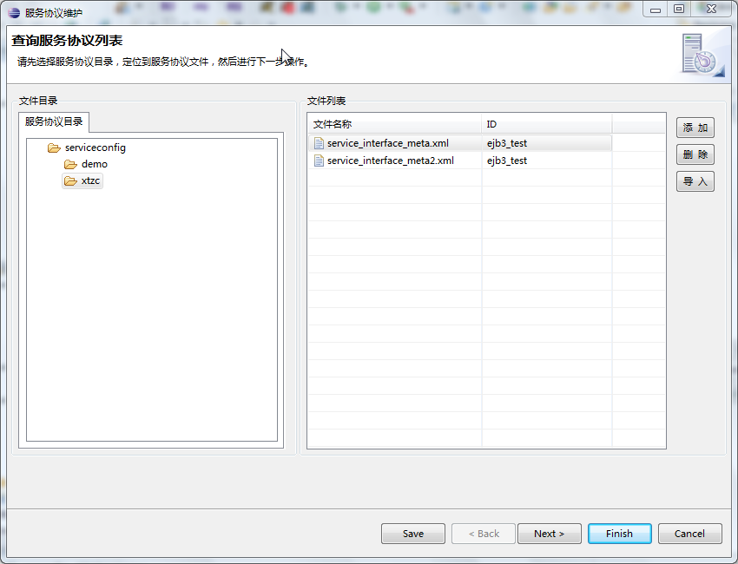
配置文件选择界面；在窗体左边的树上，使用鼠标右键可以创建新的下级子目录。
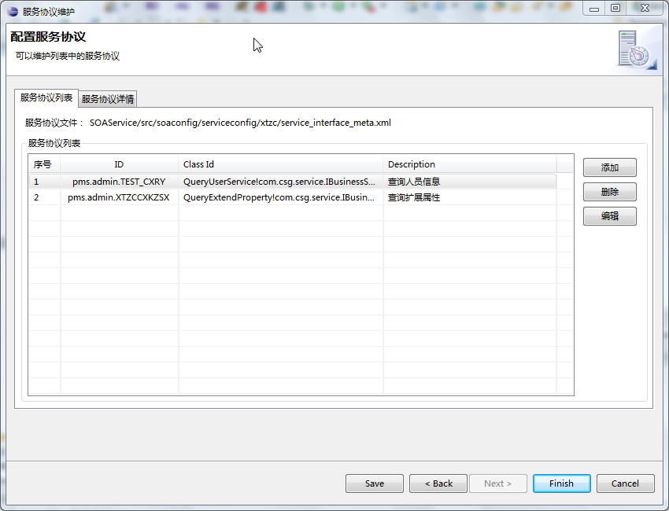
某个配置文件中的服务清单，点击编辑进行维护。
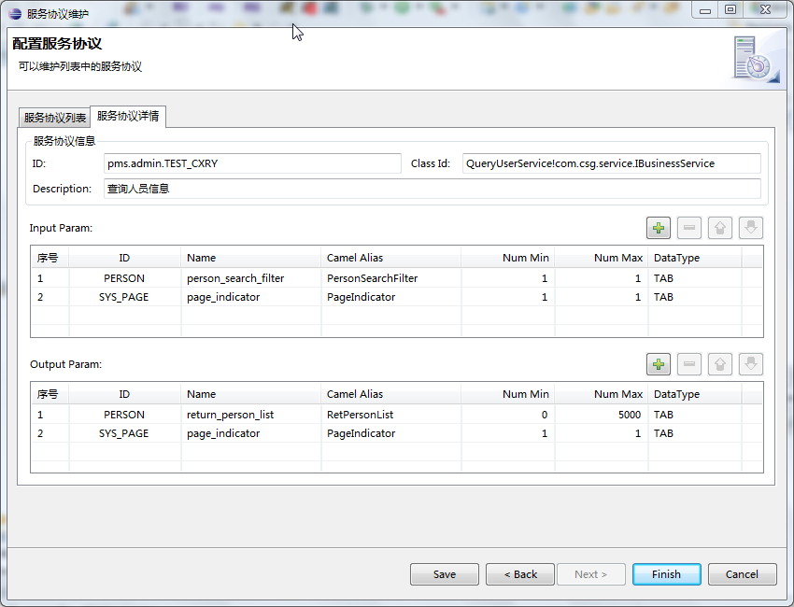
服务协议维护界面，参数中的实体可以通过工具选择。

系统常用的工具类说明
平台提供了进行多种工具类，开发人员可以把他们当做内部组件，直接使用，下表列出了平台中常用的工具类及主要方法。
工具类名称 | 常用方法 | 参数&说明
ServiceExceptionUtil | generateSOAServiceException | 一些列重载函数，方便开发人员构建服务异常
LogUtil | getFrameworkLogger | 得到预定义的框架日志记录器
LogUtil | getServiceLogger | 得到预定义的服务日志记录器
ApplicationUtil | getSOAServiceConfig | 得到平台的配置参数
ApplicationUtil | getCommonDbConfig | 得到平台数据库相关的配置
ApplicationUtil | getDataSource | 得到数据源
ApplicationUtil | getBean | 得到配置文件中的Bean定义
ReflectionUtils |  | 提供了一系列与反射相关的处理函数
CommonUtil | getDate | 获得统一的日期
CommonUtil | getDateTime | 获取数据库日期时间
CommonUtil | 精度计算函数 | 一系列用于float或者double计算的函数
SequenceUtil | genSequenceNo | 一系列序号生成器，生成一个序号
SequenceUtil | genSequenceNos | 一次调用生成多个序号
AtomicCompUtil | getMainDSAtomicTool | 得到生产库的原子组件工具
AtomicCompUtil | getManagedDSAtomicTool | 得到管理库的原子组件工具
AtomicCompUtil | getHistoryDSAtomicTool | 得到历史库的原子组件工具
ServiceMetaDataUtil | getServiceMetaData | 得到服务协议的元数据定义
ServiceMetaDataUtil | getEntityMetaData | 得到实体定义的元数据描述
ServiceMetaDataUtil | getEntityMetaDataByClassName | 根据实体的Class类名，反向得到其元数据定义
ServiceMetaDataUtil | getSimpleTypeMetaData | 得到简单类型的元数据定义
上面给出的只是简要的方法说明，详细信息请参见相关的API文档。

CheckStyle检查规则
编号 | 规则代码 | 规则简单解释 | 适用 | 对应编号
1 | Method Javadoc | 函数的JAVADOC注释 | 适用
2 | Type Javadoc | 类或接口的注释 | 适用
3 | ConstantName | 常量命名 | 适用
4 | LocalFinalVariableName | 局部final变量命名 | 适用
5 | LocalVariableName | 局部变量命名 | 适用
6 | MemberName | 成员变量命名 | 适用
7 | MethodName | 方法命名 | 适用
8 | PackageName | 包命名 | 适用
9 | StaticVariableName | 静态变量命名 | 适用
10 | TypeName | 类命名 | 适用
11 | Parameter Names | 参数命名 | 适用
12 | ImportOrder | 引入顺序
13 | RedundantImport | 多余的引入 | 适用
14 | UnusedImports | 无用的引入
15 | MethodLength | 方法的行数
16 | ParameterNumber | 方法的传入参数个数
17 | AnonInnerLength | 内部类命名长度 | 适用
18 | FileLength | 文件行数 | 适用
19 | LineLength | 行宽 | 适用
20 | ModifierOrder | 修饰符顺序
21 | AvoidNestedBlocks | 避免嵌套的语句块 | 适用
22 | EmptyBlock | 空的语句块
23 | DefaultComesLast | 把default放到switch的最后 | 适用
24 | EqualsHashCode | 重载equals的同时应重载hashCode | 适用
25 | FallThrough | Switch缺少break | 适用
26 | FinalLocalVariable | Final局部变量
27 | HiddenField | 掩盖了成员变量 | 适用
28 | IllegalCatch | 非法的catch
29 | IllegalThrows | 非法的抛出异常 | 适用
30 | InnerAssignment | 赋值表达式嵌套 | 适用
31 | MagicNumber | 奇异数
32 | MissingSwitchDefault | Switch中缺少default分支 | 适用
33 | ModifiedControlVariable | 在循环体内部修改循环控制变量 | 适用
34 | MultipleStringLiterals | 同样的字符串多次出现
35 | MultipleVariableDeclarations | 多个变量在同一行声明
36 | NestedIfDepth | 嵌套的IF深度 | 适用
37 | NestedTryDepth | 嵌套的TRY语句深度 | 适用
38 | PackageDeclaration | 包声明 | 适用
39 | ParameterAssignment | 对传入参数赋值
40 | RedundantThrows | 无用的抛出
41 | RequireThis | 检查成员变量和函数引用是否使用了this
42 | ReturnCount | 方法里return语句的数量
43 | SimplifyBooleanExpression | 布尔表达式复杂度是否应简化
44 | SimplifyBooleanReturn | 返回布尔值时是否可以简化写法
45 | StringLiteralEquality | 字符串“==”判等 | 适用
46 | UnnecessaryParentheses | 不必要的括号
47 | FinalClass | 建议只有私有构造函数的类声明为final
48 | HideUtilityClassConstructor | 隐蔽工具类的构造方法 | 适用
49 | ThrowsCount | 抛出异常数目是否太多 | 适用
50 | BooleanExpressionComplexity | 布尔表达式复杂度
51 | ClassDataAbstractionCoupling | 对于其它类的耦合度
52 | ClassFanOutComplexity | 类扇出复杂度
53 | CyclomaticComplexity | 圈复杂度 | 适用
54 | JavaNCSS | 非注释程序行数
55 | NPathComplexity | NPATH表示方法的所有可能的执行路径数
56 | ArrayTypeStyle | 数组定义风格
57 | TrailingComment | 尾部注释
58 | UpperEll | 用大写L声明long型数字 | 适用

